Nom : Prénom : 6ème 2
Evaluation avril 2023  1) Indiquer 2 objets permettant de réaliser des mesures pour calculer la vitesse d’un objet  3) J’ai trouvé un bouteille qui affiche ce logo :  b) Que faut-il faire pour se protéger ?  4) Décrire une méthode permettant de séparer les constituants d’un mélange :  5) Observer les 3 photographies et trouver l’intrus. Expliquer votre choix.  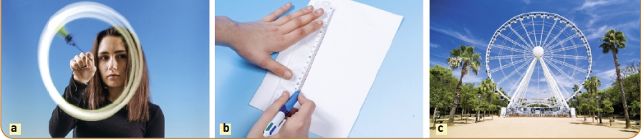  6) Elric et Asmodée vont participer à une épreuve de VTT.  Le tableau suivant décrit l’épreuve :  6-c) Asmodée veut atteindre la ligne d’arrivée en 30 minutes. A quelle vitesse (en m/s) constante devra-t-elle rouler ?  7) Dans le tableau suivant, indique une source d’énergie utilisé.  Préciser si elle est renouvelable ou non ;  8) Réaliser le diagramme énergétique de l’utilisation d’un sèche-cheveux | T29  T30  M4  EM9  T25  EM8  M3  T12  M2  T13  EN1  EN4  EN9
   | a) Quel est le risque encouru ?
   | Informations | 6-a) Quelle est la longueur du parcours ?  6-b) Elric a pour objectif de parcourir cette distance en une heure avec une vitesse constante. Quelle vitesse, en km/h, devra-t-il adopter le long du trajet ?
  Distance | 8 km
  Altitude de départ | 550 m
  Altitude d’arrivée | 550 m
  Jour de l’épreuve | 17/03/23
  Heure de départ | 15h00
  Heure d’arrivée | Avant 16h00
  Appareil | Poêle à pétrole | Cheminée | Chaudière à gaz | Chauffage solaire | Radiateur électrique
  Source d’énergie
  Energie renouvelable

